Гуманитарный проект
государственного учреждения культуры
«Лоевская центральная районная библиотека»
«Книжный дом с историей»

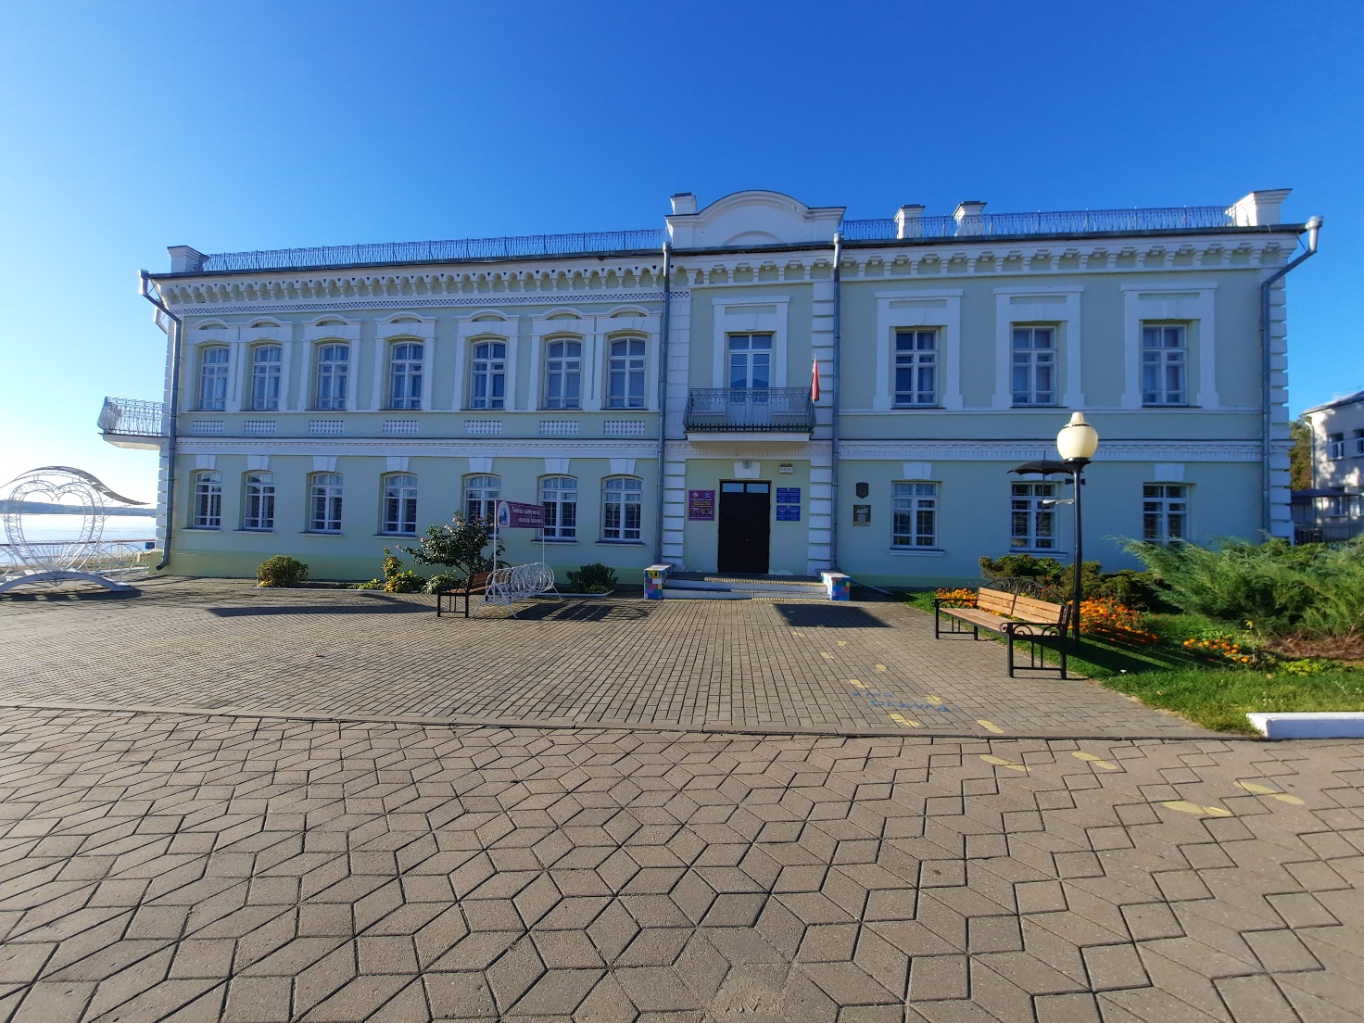

1. Наименование проекта «Книжный дом с историей».
2. Срок реализации проекта: 1 год.
3. Организация-заявитель, предлагающая проект: государственное учреждение культуры «Лоевская центральная районная библиотека».
4. Цели проекта: сохранение культурно-исторического наследия Лоевщины, формирование интереса к изучению локальной истории через призму конкретного здания. Формирование имиджа библиотеки как активного агента туристической отрасли, центра притяжения туристов.
5. Задачи, планируемые к выполнению в рамках реализации проекта:
- изучение и сохранение местного культурного наследия;
- формирование краеведческой культуры у читателей, горожан, гостей города;
- популяризация краеведения и воспитание любви к малой родине.
6. Целевая группа: дети с 5 до 14 лет, молодежь с 15 лет до 30 лет, старшее поколение, гости города.

7. Краткое описание мероприятий в рамках проекта:
- установка арт-объекта для создания акцента в интерьере площадки;
- максимальное приближение возможностей и услуг библиотеки для населения города;
- установка речевого информатора;
- формирование туристического имиджа территории посредством проведения мероприятий, презентаций, показы интермедий батлеечного театра, демонстрации видеороликов.

8. Общий объем финансирования (в долларах США): 5600
Источник финансирования | объем финансирования (в долларах США):  6000 $
Средства донора | 5600 $
Собственные средства | 400 $

9. Место реализации проекта: Республика Беларусь, Гомельская область, городской поселок Лоев, ул. Советская, д.1
Лоевская центральная районная библиотека
247095
10. Контактное лицо: Науменко Тамара Степановна, директор государственного учреждения культуры «Лоевская центральная районная библиотека», 8 (02347) 5 28 10, 5 30 13,
адрес электронной почты postmaster@loev.datacenter.by

Humanitarian Project of the State Cultural Institution "Loiev Central District Library" — "A Book House with History"

1. Project Title: "A Book House with History"
2. Project Implementation Period: 1 year
3. Applicant Organization Proposing the Project: State Cultural Institution "Loiev Central District Library"
4. Project Goals: To preserve the cultural and historical heritage of the Loiev region; to foster interest in studying local history through the lens of a specific building; to shape the library's image as an active agent of the tourism industry and a tourist attraction hub.
5. Tasks to Be Accomplished Within the Project:
· Study and preservation of local cultural heritage;
· Development of local history awareness among readers, residents, and visitors of the town;
· Promotion of local history studies and cultivation of love for one's small homeland.
6. Target Groups: Children aged 5–14; youth aged 15–30; older generation; visitors/tourists to the town.
7. Brief Description of Project Activities:
· Installation of an art object to create a focal point within the venue's interior;
· Maximizing the accessibility of the library's services and facilities for the town's population;
· Installation of a voice/speech information system (or: audio guide/informant);
· Development of the area's tourism image through events, presentations, performances of the batleyka (traditional Belarusian puppet theatre), and video screenings.
8. Total funding amount (in US dollars): 5600
Source of funding | Funding amount (in US dollars): $6,000
Donor funds | 5600 $
Own funds | 400 $

9. Project implementation location: Republic of Belarus, Gomel Region, urban settlement Loiev, Sovietskaya St., 1 — Loiev Central District Library
247095
10. Contact person: Tamara Stepanovna Naumenko, Director of the State Cultural Institution "Loiev Central District Library", phone: +375 (2347) 5 28 10, +375 (2347) 5 30 13, email: postmaster@loev.datacenter.by

